HİDROELEKTRİK ENERJİ ÜRETİMİ
İÇİN BİR UYGULAMA ÇALIŞMASI

Erkan DEMİRCİ¹ İrfan ŞENLİK² Tahsin ATALAY³
^{1,3} Ondokuz Mayıs Üniversitesi, Samsun M.Y.O. Elektrik Programı, 55139, Samsun
² Ondokuz Mayıs Üniversitesi, Elektrik-Elektronik Mühendisliği Bölümü, 55139, Samsun

¹e-posta: edemirci@omu.edu.tr ²e-posta: isenlik@omu.edu.tr ³ e-posta: atalayt@omu.edu.tr

Anahtar sözcükler: Hidroelektrik enerji, senkron generatör, Ossberger türbin

ÖZET

Bu çalışmada yenilenebilir enerji kaynaklarından olan, hidroelektrik enerjinin önemi vurgulanıp, şebekeden bağımsız çalışan mini ölçekli hidroelektrik enerji sistemi gerçekleştirilmiştir. Gerçekleştirilen enerji sisteminde; Ossberger türbin ile senkron generatörün kullanılması amaçlanmış ve basit bir denetim sistemi yardımı ile elektrik enerjisi üretimi için bir sistem tasarımı verilmiştir. Uygun çalışma için suya ait debi ve düşü değerleri belirlenmiştir. Elde edilen güç uygun değerlikli sabit yüklere aktarılmıştır. Sistemin sürekli durum davranışı ve başarımı değerlendirilip, elde edilen sonuçlar yorumlanmıştır.

1. GİRİŞ

Günümüzde sürekli olarak artan elektrik enerjisi talebi, dünyayı gittikçe tükenmekte olan ve çevreye olumsuz etkileri olan fosil yakıtlar yerine yenilenebilir yeni enerji kaynaklarına yöneltmiştir. Dünya’da yeni enerji kaynaklarını kullanmadaki temel amaç doğayı korumak ve yaşanan ortamı daha iyi bir hale getirmektir. Yeryüzünde fosil yakıtların insan sağlığına verdiği zararlar ile neden olduğu sera gazlarının küresel ısınma ve iklim değişiklerine yol açması, diğer yandan nükleer enerji kaynaklarının toplumsal, çevresel ve ekonomik açıdan oldukça maliyetli olması, ülkelerin öz kaynaklarını daha etkin biçimde kullanımının önemini artırmıştır. Teknolojilerinin giderek ucuzlaması ile hidroelektrik, rüzgar, güneş gibi yenilenebilir enerji kaynaklarının kullanılması, doğal dengenin korunmasıyla sürekli enerji kaynaklarının işlenmesi açısından günümüzde giderek önem kazanmakta ve ülkelerin enerji politikaları içerisinde önemli bir yer tutmaktadır.

Yenilenebilir enerji kaynakları olarak adlandırılan bu kaynaklar içinde en fazla tüketileni su gücüdür. Bu

nedenle büyük güçlü hidroelektrik santrallerin yanı sıra küçük ölçekli santraller kurularak dünyada varolan su potansiyelinin verimli bir biçimde elektrik enerjisine dönüştürülmesinde yarar vardır. Büyük güçlü santraller çok ciddi bir yatırım maliyetine sahiptirler. Bunun yanı sıra, yapımları uzun yıllar almakta ve oluşturdukları büyük baraj göllerinin, iklim, çevre ve tarihi doku üzerinde olumsuz etkileri olabilmektedir. Bütün bunlar özellikle yüzölçümü ve su kaynakları kısıtlı ülkeleri küçük hidroelektrik santraller kurmaya zorunlu kılmaktadır.

Hidroelektrik enerji sistemlerinde uygun fiziksel koşullar sağlandıktan sonra elektrik enerjisinin üretiminde en önemli aşama, hızlı işlem yapabilen yarı iletken anahtar elemanlarının gelişimi, mikroişlemciler, mikrodenetleyiciler ve sayısal işaret işleyici (DSP) alanındaki gelişmelerle otomasyona geçiş sağlanmasıyla olmuştur. Bu gelişmeler yenilenebilir enerji sistemini iki farklı kullanımı ile verimli duruma getirmiştir. Bunlardan birisi mikroişlemci teknolojisinin sistemi denetlemesi ve maksimum gücün çekilmesi için programlama mantığının işlenmesi ile sağlanmıştır. İkincisi de güç elektroniği düzenekleri ile üretilen gerilimlerin genliği ve frekansı denetlenebilmiştir. Yarı iletken teknolojide üretim ve kullanımın yaygınlaşması sistem maliyetini önemli ölçüde düşürmüştür. Böylece türbin gücü artmış ve düşük su debisinde ve düşüsünde bile elektrik enerjisi üretimi gerçekleştirilebilmiştir.

Sabit mıknatıslı senkron generatörler hidroelektrik enerji sistemlerinde yaygın olarak kullanılmaktadır. Burada hidroelektrik enerji dönüşüm sisteminde kullanılabilen generatörün, basit yapılı mikroişlemci denetimli röleler ile denetlenerek, şebekeden bağımsız güç üretmesi ve üretilen gücün varolan yüklere aktarımı biçiminde gerçekleştirilmiştir.
2. MİNİ HİDROELEKTRİK SİSTEM

Hidroelektrik sistemlerde su, bir cebri boru veya kanal yardımıyla yüksek bir yerden alınarak türbine verilmektedir. Türbinlere bağlı generatörlerin dönmesi ile de elektrik enerjisi üretilmektedir. Üretilen elektrik enerjisi doğrudan kullanılabildiği gibi bataryalarda da depo edilebilir. Türbinden elde edilen güç, suyun düşü (üst ve alt kodlar arasındaki düşey mesafe) ve debisine (türbinlere birim zamanda verilen su miktarı) bağlıdır.
Hidroelektrik güç sistemleri dört gruba ayrılabilir;

- Büyük ölçekli hidroelektrik sistemler
- Küçük ölçekli hidroelektrik sistemler
- Mini ölçekli hidroelektrik sistemler
- Mikro ölçekli hidroelektrik sistemler

Mini ve mikro ölçekli hidroelektrik sistemler, küçük fabrikaların veya balık çiftliklerinin enerji gereksinimini karşılayacak biçimde ve ulusal enerji sisteminin bir parçası olmaksızın çalışabilir. Mikro hidroelektrik sistemlerde elektrik enerjisi üretimi de şart değildir. Birçok uygulamada, mekanik enerjisinden de yararlanılarak değirmen sistemlerinde kullanılabilir. Her iki kullanım için de sistem özellikleri aynıdır.

Enerji literatüründe büyük hidroelektrik enerji, klasik yenilenebilir kaynak grubunda ele alınırken; mini ve mikro hidroelektrik enerji yeni ve yenilenebilir kaynaklar grubuna sokulmaktadır. 101 kW - 10 MW arasındaki hidroelektrik olanaklar mini hidroelektrik enerji olarak varsayılmaktadır. Mini hidroelektrik sistemler çeşitli biçimlerde sınıflandırılmaktadır.

Düşüye göre yapılan sınıflandırmada;

- Alçak düşü, 2-20 m.
- Orta düşü, 20-150 m.
- Yüksek düşü, 150 m. ve yukarısı biçimindedir.

Genellikle düşük birim maliyeti nedeniyle orta ve yüksek düşülü sistemlerin yapılması tercih edilir.

Mini hidroelektrik sistemler depolamalı veya depolamasız olarak yapılmaktadır. Depolamasız sistem ‘’run of the river’’ olarak adlandırılmaktadır. Burada bir saptırma savağı ve su alma ağzından kanala verilen su, bir yükleme odasına kadar getirilmektedir. Yükleme odasındaki fazla su için bir taşkın savağı bulunmaktadır. Su bir cebri borudan geçirilerek türbine verilmekte ve burada hidrolik enerjisi mekanik enerjiye çevrilmektedir. Depolamalı sistemde ise suyun önü bir baraj sistemi ile kapatılmaktadır. Bu sistemin üstünlüğü yağışlı sezonda su barajda tutulur. Böylece yağışsız ve kuru sezonda da gerekli potansiyel enerji sağlanmış olur. Depolamasız sistemde suyun önü kesilmez, sadece bir kısmı bir kanal içerisine alınır. Mikro hidroelektrik sistemler genellikle depolamasız sistemlerdir. Bu sistemlerin en büyük olumsuz yanı kurak sezonda türbin için gerekli debiyi verememeleridir. En büyük üstünlüğü ise yerel olarak çok düşük bir maliyetle yapılabilmeleridir.

Hidroelektrik enerji dönüşüm sistemleri şebekeye bağlı çalışabildiği gibi şebekenin bulunmadığı bölgelerde de yalnız başına (kırsal alanlar, adalar, ormanlık ve dağlık bölgelerdeki tesisler) enerji üretiminde kullanılabilmektedir. Bu iki farklı çalışma biçimi doğal olarak farklı sistem tasarımlarını gerektirmektedir. Elektrik enerjisi sisteminin olmadığı yerlerde türbin milinden gelen döndürme momentinin bir devir yükselticisi üzerinden generatöre gönderilmesinden ibarettir.

3. OSSBERGER TÜRBİN

Ossberger türbini açık akımlı bir türbin olarak PELTON türbini ile aynı sınıfına girer. Diğer türbin tiplerinden (Francis, Pelton, Turgo) farklı olarak bu türbinlerde su demeti rotor kanatlarını önce dışarıdan içeri doğru, sonra çarkın iç boşluğundan geçerek ikinci defa kanatları içeriden dışarı doğru yol alarak suretiyle bütün enerjisini bırakmış halde dışarı çıkar. Kanaldan cebri boru yoluyla özellikle sonbahar aylarında gelen yaprak ve diğer çöplere karşı türbin kanatlarının tıkanma problemi yoktur. Su çarka dışardan girerken kanatlara takılı kalan pislikler, suyun tekrar içerden dışarı doğru akması neticesi otomatik olarak temizlenmiş olur. Ossberger türbinin çalışma ilkesi gösterilimi Şekil-1’de ve türbini oluşturan parçaların görünüşü Şekil-2’de verilmiştir.
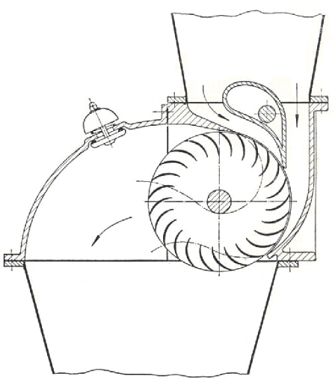
Şekil 1. Ossberger Türbin Çalışma İlkesi

Ossberger türbininde su çarka dışardan girip yine dışardan çıkar. Su demeti rotor kanatlarını önce dışardan içeri doğru, sonra çarkın iç boşluğundan geçerek ikinci defa kanatları içeriden dışarı doğru yol almak sureti ile, bütün enerjisini bırakmış halde dışarı çıkar. Su ile gelen yaprak ve çöp gibi kanatlara sıkışan pislikler yarım devir sonra suyun içerden dışarı hareketi ve aynı zamanda santürfüj kuvveti ile otomatik olarak temizlenmiş olur.

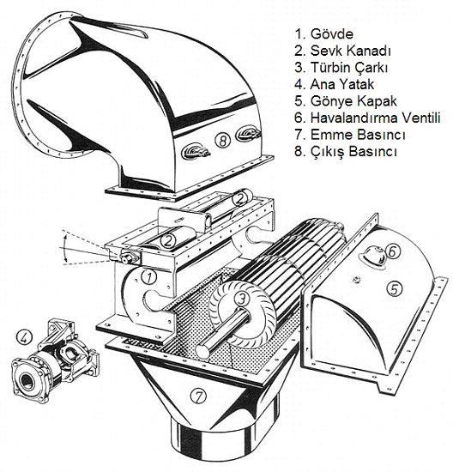

Şekil 2. Ossberger Türbin İç Yapısı

4. REGÜLASYON VE DENETİM
SİSTEMİ

Regülatörler türbin hızını denetlemek için kullanılırlar. Son yıllara kadar hidrolik sistemlerde kullanılan bütün regülatörler, türbine giden suyu ayarlayarak güç değişimi sağlamaktaydı. Regülatörün görevi ister mekanik ister elektriksel olsun türbin milindeki hızı ayarlamaktır. Daha fazla güce gereksinim duyulduğunda türbin girişine daha fazla su verilir, benzer olarak daha az güce gereksinim duyulduğunda ise türbin girişi kısılarak daha az miktarda suyun türbine girişi sağlanır.

P, Q
Z_{Y} = R_{Y} +jX_{Y}

Ossberger Türbin

Senkron
Generatör
3 ∼
Red.

Yükler

ω

Şekil 3. Sistem İlke Çizimi

Örneğin 4 kutuplu bir generatör 50 Hz için 1500 d/d ile dönmelidir. Bu hızın artma veya azalması durumunda üretilen frekans da artar veya azalır. Hidrolik sistemde kullanılan regülatörler iki grupta incelenir. Bunlar geleneksel ve geleneksel olmayan regülatörlerdir. Geleneksel olanlar, yüksek standartta olup, tüm sistem boyutlarında kullanılırlar. Bu regülatörler karmaşık ve pahalıdırlar. Son zamanlarda küçük sistemler için daha fazla yük denetim regülatörleri kullanılmaya başlanmıştır. Bunların yapısı çok daha basittir. Maliyetin düşük olması istenen bütün mikro hidrolik sistemlerde yük denetim regülatörleri tercih edilir. Yük denetimi bir elektronik aygıt olup kullanıcı yükünün değişmesinde dahi generatör de sabit bir elektrik yükü sağlar.

Sistemin ilkesel gösterilimi Şekil-3’de, hız regülasyonu için temel algoritma çizimi Şekil-4’de
verilmiştir. Sistemde temel olarak frekans denetimi yapılmaktadır. Suyu kullanarak türbinin sağladığı mekanik hız devir attırıcı bir redüktör üzerinden alternatöre verilmektedir. Suyun debisi ve o anki yük değeri alternatör milindeki hıza (yani frekansa) etki eden parametrelerdir. Frekans denetimi, 50 Hz. değerine yakın bir aralıkta tutularak yapılmaktadır.

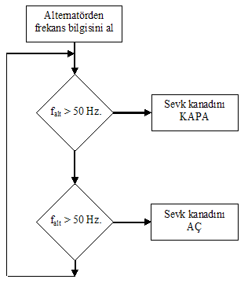
Şekil 4. Hız Regülasyonu İçin Temel Algoritma
Çizimi

5. YAPIM VE TESTLER

Kurulan sistem için su, varolan sulama barajından fazla suyun zaman içerisinde salınması ile elde edilmektedir. Yapılmış ölçümlere göre varolan düşü h=13 m ve varolan debi Q=1500 lt/sn. dir. Bu değerlere göre %78 lik verim kullanılarak elde edilen türbin gücü;

$P_{\text{türbin}}=\frac{Q \text{.} h}{\text{102}} \text{.} η$ (1)

$=\frac{\text{1500}\text{.}\text{13}}{\text{102}}\text{.}0,\text{78}=\text{149},\text{11} \text{kW}\text{.}$

Maksimum elektriksel güç, redüktör ve alternatör verimlerinin hesaba katılması ile elde edilir.

$P_{\text{max}\text{.}}=P_{\text{türbin}} \text{.} η_{\text{red}\text{.}} \text{.} η_{\text{alt}\text{.}\text{.}}$ (2)

$=\text{149},\text{11} \text{.} 0,\text{94} \text{.} 0,\text{915} =\text{128},\text{25} \text{kW}\text{.}$

$=\text{160},\text{31} \text{kVA}\text{.}$

İşletmeye ait varolan yüklerin sabit olması, yüklerinin devreye girişinin ve devreden çıkışının sıralı bir düzende olması ani yük değişimi gibi bir sorun ortaya çıkarmamaktadır. Bu da denetim sistemine son derece kolaylık sağlamaktadır.

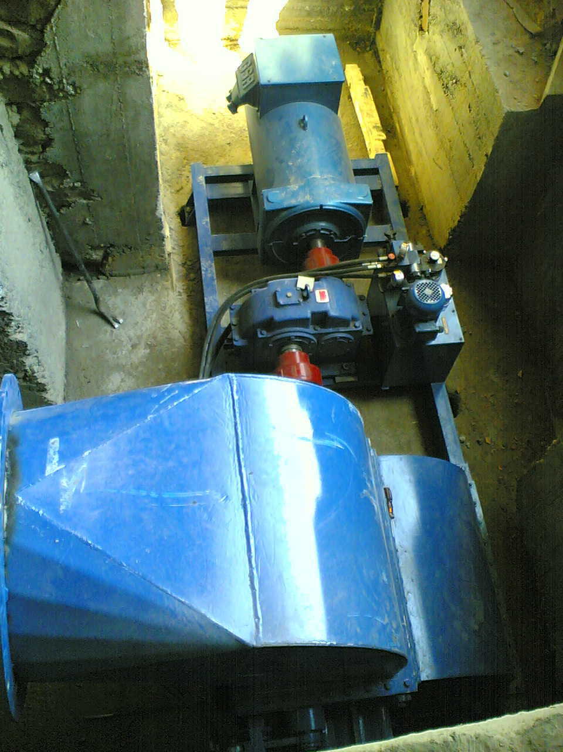

Şekil 5.Yapılan Ossberger türbin ait resim

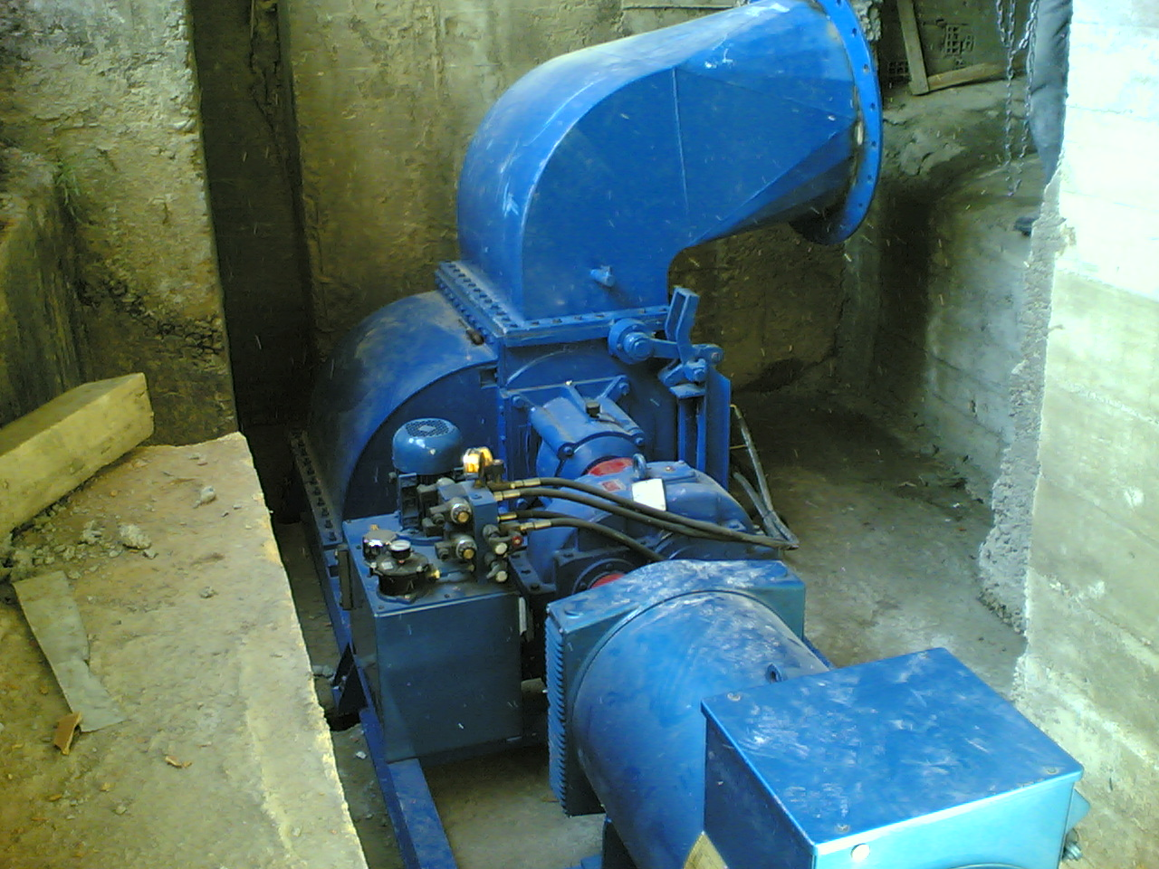

Şekil 6. Yapılan Ossberger türbine ait resim

Türbine gelen suyun sağladığı mekanik enerji, hidrolik piston yardımı ile sevk kanadının açılıp kapatılması ile ayarlanmaktadır. Her bir sevk kanadı için birbirinden bağımsız iki adet piston bulunmaktadır. Bu sayede öncelikle redüktöre daha sonra da devri arttırılarak alternatöre sağlanan mekanik hız ayarlanabilmektedir.

Gerçekleştirilen sistemin resimleri Şekil-5 ve Şekil-6’ da, yapılan testlere ait değerler Çizelge-1’de verilmiştir.

Çizelge 1. Testlere ait değerler
I₁ (A) | I₂ (A) | I₃ (A) | f (Hz) | U_{hat} (V) | P (kW)
146,3 | 148,1 | 152,2 | 52,0 | 392,0 | 59,39
179,7 | 182,3 | 185,4 | 51,1 | 392,0 | 61,50
182,5 | 185,2 | 188,2 | 50,5 | 392,0 | 60,00
206,6 | 211,3 | 210,0 | 48,9 | 392,0 | 65,17

6. DEĞERLENDİRME

Artan enerji talebini karşılamak için, yenilenebilir enerji kaynaklarını kullanmak önemli ölçüde istihdam ve birincil enerji kaynaklarından tasarruf sağlayabilir. Bununla birlikte, yenilenebilir enerji kaynaklarının dönüşüm sistemlerinde kullanılan türbin, generatör, güç elektroniği düzenekleri gibi temel elemanlar özgün tasarımla bir bütün olarak büyük güçlerde üretilmesi gerçekleştirilebilir. Yenilenebilir enerji kaynakları ile ilgili donanım eksikliğini ve dışa bağımlılığı gidermeye yönelik olarak, üniversite ve araştırma-geliştirme birimlerindeki çalışmalar artırılıp desteklenmelidir.

Çalışmada enerji üretimine yönelik olarak gerçekleştirilen sistem ile bir işletmenin varolan enerji gereksiniminin bir bölümü hidroelektrik enerji ile sağlanabilmektedir. Böylece varolan su kaynakları değerlendirilerek enerji üretimi için yenilenebilir enerji kaynağı olarak kullanılabilir. Gerçekleştirilen sistemin kullanıldığı işletmenin sabit yük gruplarına sahip olması gerek sistemin çalışmasını gerekse denetim sistemini basitleştirmektedir. Türbinin üretim gücü referans alındığında gerçekleştirilen yenilenebilir enerji kaynağının işletmeye maliyeti yaklaşık bir yılda karşılanmış olmaktadır. Bu süre sonrasında ise üretilen ve tüketilen enerji tamamen işletmenin üretim maliyetlerine olumlu olarak etki etmektedir.

Sonuç olarak, yalnızca devir sayısı ayarlanabilen bir su türbini ile küçük hidroelektrik potansiyellerin az bir yatırımla değerlendirilip, verimli olarak kullanılması olasıdır.

KAYNAKLAR

[1] VOROS N. G., KIRANOUDIS C. T., MAROULIS Z.B.,”Short-cut Design of Small Hydroelectric Plants”, Renewable Energy, Vol. 19, p. 543-563 Elsever Science Ltd. 2000

[2] DEMİRCİ, E. , ÖNBİLGİN, G. , ŞENLİK, İ. , “Yel Enerjisi İçin Sayısal Denetimli Asenkron Generatör Dizgesi” 4. Otomasyon Sempozyumu, 2007, s. 103-108 ,Samsun

[3] PASİN, S., ALTINBİLEK, D., “Türkiye Hidroelektrik Enerji Potansiyeli Ve Gelişme Durumu”, Türkiye 7.Enerji Kongresi Bildiriler Kitabı Cilt 3, Ankara ,1997.

[4] YÖRÜKEN N., KATIRCIOĞLU A., “Küçük Akarsu Santralleri ile Enerji Üretimi”, Dünya Enerji Konseyi Türk Milli Komitesi Türkiye .Enerji Kongresi, ODTÜ, Ankara ,1997.

[5] Enerji Teknolojileri Politikası Çalışma Grubu
Raporu, TÜBİTAK-TTGV, Ankara, 1998.

[6] Renewable Energy Annual 1997, Volume I, 1997, http://www.eia.doe.gov

[7] KALDELLIS J. K., VLACHOU D. S., KORDAKIS G.,”Techno-economic Evaluation of Small Hydro Power Plants in Greece: a Complete Senstivity Analysis”, Energy Policy, Vol. 33, p. 1969-1985 Elsever Science Ltd., October 2005

